ВЫБОРЫ ДЕПУТАТОВ ДУМЫ ПОЛЕВСКОГО ГОРОДСКОГО ОКРУГА ПЯТОГО СОЗЫВА ПО ДВУХМАНДАТНОМУ ИЗБИРАТЕЛЬНОМУ ОКРУГУ № 4
8 СЕНТЯБРЯ 2013 ГОДА
СВЕДЕНИЯ О ЗАРЕГИСТРИРОВАННЫХ КАНДИДАТАХ
АНИКЬЕВ  АНДРЕЙ  АНАТОЛЬЕВИЧ  Родился 2 января 1980 года в городе Полевском Свердловской области.  Проживает в городе Полевском Свердловской области.  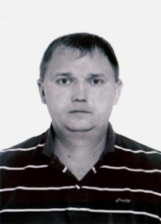  Имеет высшее профессиональное образование, в 2012 году окончил Уральскую государственную сельскохозяйственную академию по специальности «экономика и управление на предприятии (по отраслям)».  Работает главой Крестьянского хозяйства Аникьева А.В.  Является членом РЭП «Зелёные».  Выдвинут избирательным объединением «Свердловское региональное отделение РЭП «Зелёные».  Выдвинут также в составе зарегистрированного списка кандидатов по единому избирательному округу. |  | БОРИСКО  ИЛЬЯ  НИКОЛАЕВИЧ  Родился 28 июля 1974 года в городе Петропавловске Северо-Казахстанской области республики Казахстан.  Проживает в городе Полевском Свердловской области.  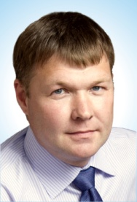  Имеет высшее профессиональное образование, в 2000 году окончил Омский государственный университет по специальности «юриспруденция».  Работает директором ООО «ПланКомплект».  Выдвинут избирательным объединением «Полевское местное отделение Партии «ЕДИНАЯ РОССИЯ».  Выдвинут также в составе зарегистрированного списка кандидатов по единому избирательному округу. |  | БОРОНИНА  ЛЮДМИЛА  МАРАТОВНА  Родилась 26 сентября 1973 года в городе Полевском Свердловской области.  Проживает в городе Полевском Свердловской области.  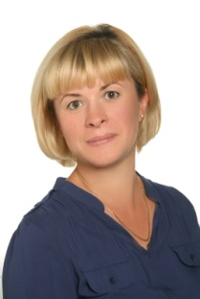  Имеет среднее (полное) общее образование, в 1990 году окончила Среднюю общеобразовательную школу № 16.  Индивидуальный предприниматель.  Выдвинута в порядке самовыдвижения. |  | ВАККЕР  УЛЬЯНА  СЕРГЕЕВНА  Родилась 23 февраля 1989 года в поселке Карагайлинский города Кисилевска Кемеровской области.  Проживает в городе Полевском Свердловской области.  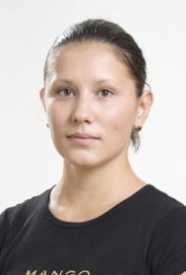  Имеет высшее профессиональное образование, в 2011 году окончила Уральский федеральный университет имени первого Президента России Б.Н. Ельцина по специальности «физическая культура и спорт».  Работает тренером-преподавателем в МБОУ ДОД ПГО «Детско-юношеская спортивная школа».  Выдвинута избирательным объединением «Полевское отделение «Российской партии пенсионеров за справедливость».  Выдвинута также в составе зарегистрированного списка кандидатов по единому избирательному округу. |  | ДЕВЯШИН  ВИКТОР  ПАВЛОВИЧ  Родился 3 марта 1947 года в селе Колобово Тугулымского района Свердловской области.  Проживает в городе Полевском Свердловской области.  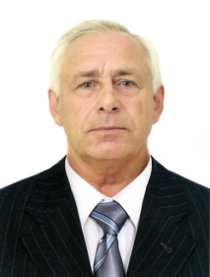  Имеет высшее профессиональное образование, в 1970 году окончил Свердловский сельскохозяйственный институт по специальности «зоотехния».  Пенсионер.  Является членом КПРФ.  Выдвинут избирательным объединением «Свердловское областное отделение Политической партии «КПРФ».  Выдвинут также в составе зарегистрированного списка кандидатов по единому избирательному округу. |  | ДОРОХОВА  НАДЕЖДА  ЮРЬЕВНА  Родилась 17 июля 1955 года в городе Полевском Свердловской области.  Проживает в городе Полевском Свердловской области.  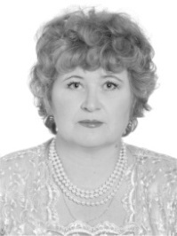  Имеет среднее профессиональное образование, в 1990 году окончила Межреспубликанские постоянно действующие курсы по подготовке модельеров высшей категории по специальности «закройщик-модельер».  Пенсионерка.  Является членом ЛДПР.  Выдвинута избирательным объединением «Свердловское отделение ЛДПР».  Выдвинута также в составе зарегистрированного списка кандидатов по единому избирательному округу.
СВЕДЕНИЯ О ДОХОДАХ И ИМУЩЕСТВЕ:  доход за 2012 год – 318 928,63 руб.  Владеет на праве собственности 2 квартирами 109,7 кв.м., 2 земельными участками 35 200 кв.м. в г. Полевском Свердловской области, 7 грузовыми автомобилями, 2 грузовыми прицепами, 1 легковым автомобилем; имеет доли в собственности на 7 земельных участках сельскохозяйственного назначения в г. Полевском Свердловской области.  Денежные средства, находящиеся на счетах в банках: 1 счет – 108 880,76 руб.  Информация о выявленных фактах недостоверности представленных кандидатом сведений:  не представлены сведения о наличии 3 полуприцепов к грузовому автомобилю и 1 грузового автомобиля. |  | СВЕДЕНИЯ О ДОХОДАХ И ИМУЩЕСТВЕ:  доход за 2012 год – 2 101 812, 12 руб.  Владеет на праве собственности квартирой 76,4 кв.м. в г. Полевском Свердловской области, 1 легковым автомобилем.  Принадлежит 100 % доли в уставном капитале ООО «ПланКомплект», 50 % доли в уставном капитале ООО «Парадигма» и ООО «ПланКомплектМонтаж».  Денежные средства, находящиеся на счетах в банках: 5 счетов – 190 770,94 руб. |  | СВЕДЕНИЯ О ДОХОДАХ И ИМУЩЕСТВЕ:  доход за 2012 год – 329 641,38 руб.  Владеет на праве собственности 3 земельными участками 25 700 кв.м., жилым домом 71,1 кв.м., долей в квартире 29,3 кв.м., подъездным железнодорожным путем протяженностью 280,8 м и нежилым помещением 615,8 кв.м. в г. Полевском Свердловской области; 1 легковым автомобилем.  Принадлежит 33,33 % в уставном капитале ООО «Пиломатериалы».  Денежные средства, находящиеся на счетах в банках: 3 счета – 318,29 руб.  Информация о выявленных фактах недостоверности представленных кандидатом сведений:  не представлены сведения о наличии 1 легкового автомобиля. |  | СВЕДЕНИЯ О ДОХОДАХ И ИМУЩЕСТВЕ:  доход за 2012 год – 149 890,21 руб.  Владеет на праве собственности земельным участком 620 кв. м. и жилым домом 75 кв.м. в г. Полевском Свердловской области.  Денежные средства, находящиеся на счетах в банках: 1 счет – 8 343,87 руб.  Информация о выявленных фактах недостоверности представленных кандидатом сведений:  не указан доход, полученный в 2012 году в сумме 68 916,45 руб. |  | СВЕДЕНИЯ О ДОХОДАХ И ИМУЩЕСТВЕ:  доход за 2012 год – 624 950,93 руб.  Владеет на праве собственности земельным участком 116 000 кв.м. в п. Б. Лавровка г. Полевского Свердловской области, квартирой 88,1 кв.м. в г. Полевском Свердловской области.  Денежные средства, находящиеся на счетах в банках: 1 счет – 3 745,16 руб.  Информация о выявленных фактах недостоверности представленных кандидатом сведений:  не представлены сведения о наличии прицепа к легковому автомобилю. |  | СВЕДЕНИЯ О ДОХОДАХ И ИМУЩЕСТВЕ:  доход за 2012 год – 154 044,00 руб.  Владеет на праве собственности долей в квартире 63,4 кв.м. в г. Полевском Свердловской области.  Принадлежит 100 % доли в уставном капитале ООО «Строй ЭнергоСнаб».  Владеет обыкновенными акциями ОАО «АККИП» в количестве 38 штук.  Денежные средства, находящиеся на счетах в банках: 3 счета – 604 649,77 руб.
 | КЕТОВ  ПЕТР  НИКОЛАЕВИЧ  Родился 7 ноября 1973 года в поселке Уфимский Ачитского района Свердловской области.  Проживает в городе Полевском Свердловской области.  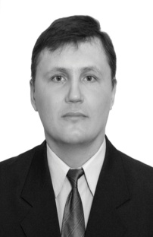  Имеет высшее профессиональное образование, в 2008 году окончил Академию труда и социальных отношений по специальности «экономика труда».  Работает слесарем-ремонтником ЭСПЦ ОАО «Северский трубный завод».  Является членом Партии СПРАВЕДЛИВАЯ РОССИЯ.  Выдвинут избирательным объединением «Свердловское региональное отделение Партии СПРАВЕДЛИВАЯ РОССИЯ».  Выдвинут также в составе зарегистрированного списка кандидатов по единому избирательному округу. |  | КРЕПЕЛЬ  ДЕНИС  НИКОЛАЕВИЧ  Родился 8 марта 1979 года в городе Молодогвардейск Луганской области республики Украина.  Проживает в поселке Беринговский Чукотского автономного округа.  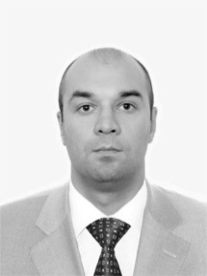  Имеет среднее профессиональное образование, в 2012 году окончил Хабаровский машиностроительный техникум по специальности «техническая эксплуатация и обслуживание электрического и электромеханического оборудования».  Временно неработающий.  Является членом ЛДПР.  Выдвинут избирательным объединением «Свердловское отделение ЛДПР».  Выдвинут также в составе зарегистрированного списка кандидатов по единому избирательному округу. |  | ПОТАПЧЕНКО  ЛАРИСА  ЮРЬЕВНА  Родилась 11 мая 1970 года в городе Полевском Свердловской области.  Проживает в городе Полевском Свердловской области.  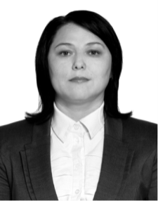  Имеет высшее профессиональное образование, в 2004 году окончила Уральский государственный технический университет – УПИ по специальности: «экономика и управление на предприятии (металлургия)».  Работает генеральным директором ОАО «Полевская коммунальная компания».  Выдвинута в порядке самовыдвижения. |  | ТАТАРКИН  КОНСТАНТИН  ЮРЬЕВИЧ  Родился 19 июня 1974 года в городе Свердловске.  Проживает в селе Курганово города Полевского Свердловской области.  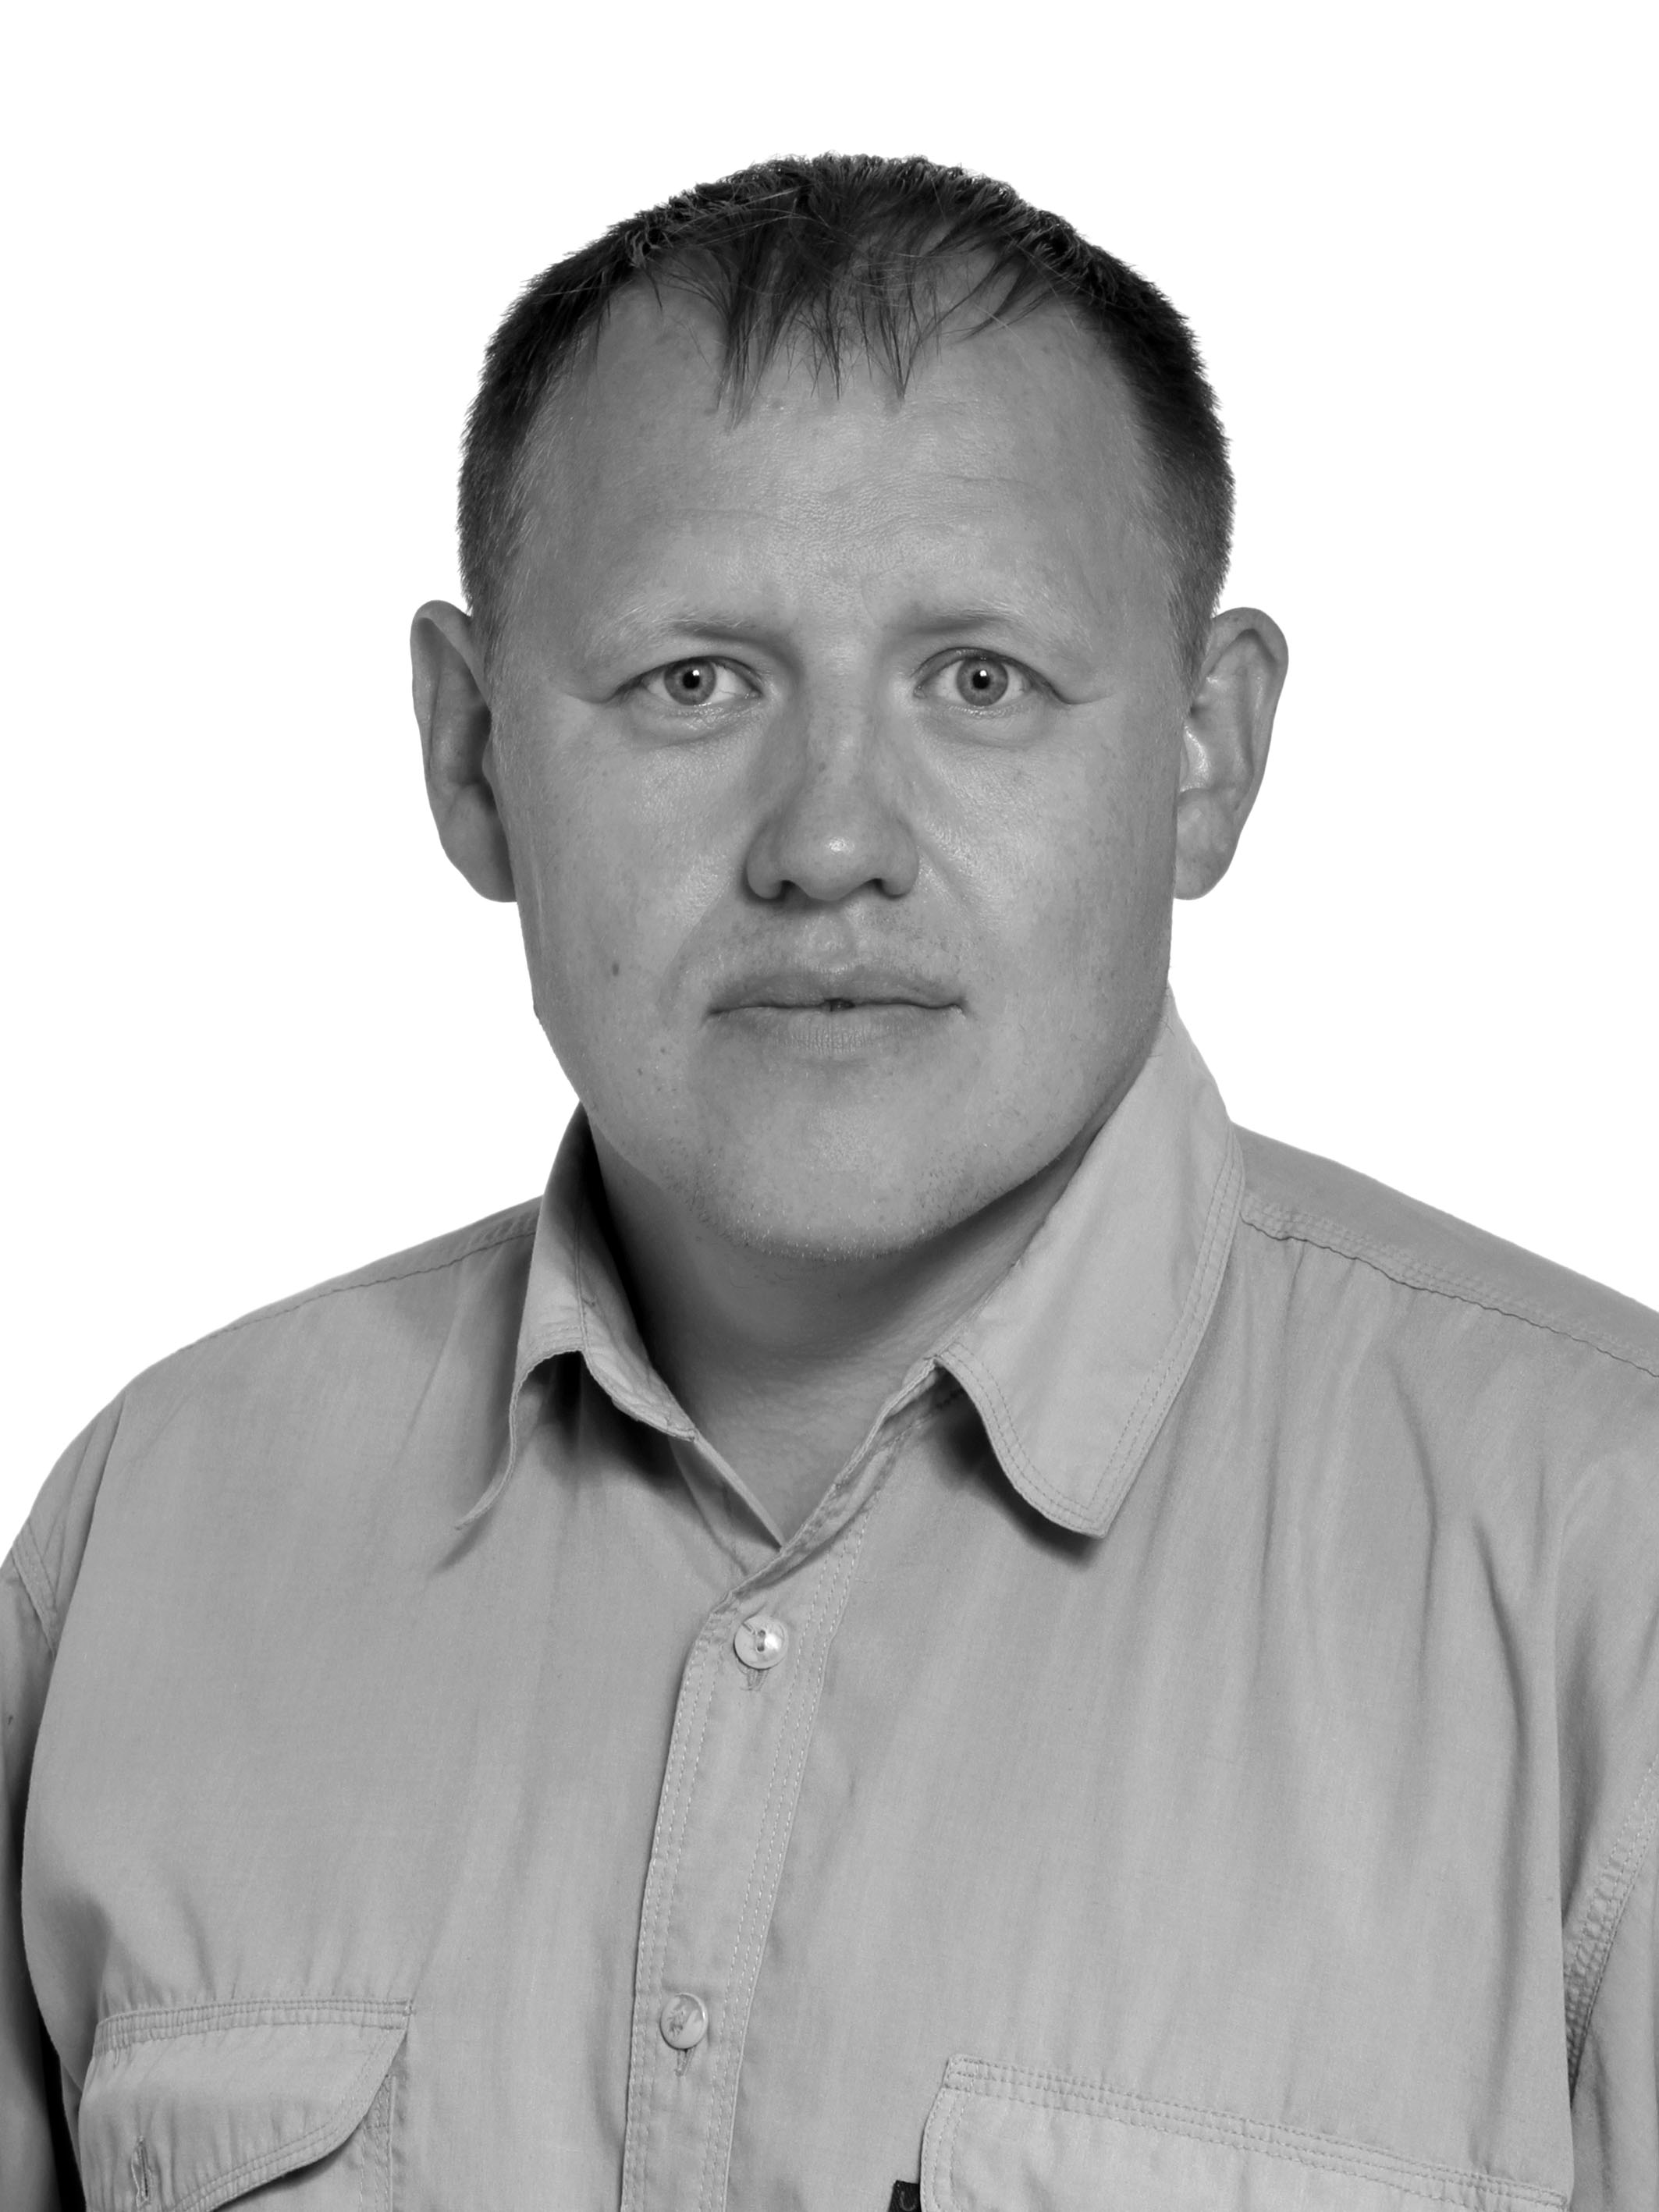  Имеет высшее профессиональное образование, в 1998 году окончил Уральский государственный профессионально - педагогический университет по специальности «профессиональное обучение».  Работает заместителем директора ООО «Иннотех-2012».  Является членом РЭП «Зелёные».  Выдвинут избирательным объединением «Свердловское региональное отделение РЭП «Зелёные».  Выдвинут также в составе зарегистрированного списка кандидатов по единому избирательному округу. |  | ЮСУПОВ  ФАРИЗ  КАЛИМУЛЛОВИЧ  Родился 29 июля 1948 года в деревне Сарсаз Буинского района республики Татарстан.  Проживает в селе Курганово города Полевского Свердловской области.  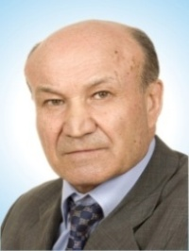  Имеет высшее профессиональное образование, в 1992 году окончил Институт профсоюзного движения Академии труда и социальных отношений по специальности «экономика и социология труда»  Работает директором ООО «Полевское РСУ».  Является депутатом Думы Полевского городского округа четвёртого созыва на непостоянной основе.  Выдвинут избирательным объединением «Полевское местное отделение Партии «ЕДИНАЯ РОССИЯ».
 | СВЕДЕНИЯ О ДОХОДАХ И ИМУЩЕСТВЕ:  доход за 2012 год – 378 774,77 руб.  Владеет на праве собственности земельным участком 1 211 кв.м. и жилым домом 19,7 кв.м. в с. Косой Брод г. Полевского Свердловской области, квартирой 27,3 кв.м. в г. Полевском Свердловской области; 1мотоциклом и 1 легковым автомобилем.  Денежные средства, находящиеся на счетах в банках: 1 счет – 206,20 руб. |  | СВЕДЕНИЯ О ДОХОДАХ И ИМУЩЕСТВЕ:  доход за 2012 год – 337 148,00 руб.  Владеет на праве собственности квартирой 36 кв.м. в пос. Беринговский Чукотского автономного округа.  Денежные средства, находящиеся на счетах в банках: 4 счета – 3 240,78 руб. |  | СВЕДЕНИЯ О ДОХОДАХ И ИМУЩЕСТВЕ:  доход за 2012 год – 1 497 978,16 руб.  Денежные средства, находящиеся на счетах в банках: 2 счета – 62,58 руб. |  | СВЕДЕНИЯ О ДОХОДАХ И ИМУЩЕСТВЕ:  доход за 2012 год – 0,00 руб.  Владеет на праве собственности 2 жилыми домами 230,5 кв.м., 2 земельными участками 3 559 кв.м. в с. Курганово г. Полевского Свердловской области, 6 земельными участками сельскохозяйственного назначения 20 8112 кв.м. в г. Полевском Свердловской области, нежилым помещением 31,3 кв.м. в г. Екатеринбурге.  Владеет 1 обыкновенной акцией ОАО «Челябинский металлургический комбинат».  Денежные средства, находящиеся на счетах в банках: 1 счет – 1 228,12 руб. |  | СВЕДЕНИЯ О ДОХОДАХ И ИМУЩЕСТВЕ:  доход за 2012 год – 592 965,17 руб.  Владеет на праве собственности земельным участком 600 кв. м. в г. Казань республики Татарстан; нежилым помещением 68,1 кв.м. в г. Полевском Свердловской области; грузовым самосвалом.  Принадлежит 75 % доли в уставном капитале ООО «Полевское РСУ».  Денежные средства, находящиеся на счетах в банках: 1 счет – 484,61 руб.

ОКРУЖНАЯ ИЗБИРАТЕЛЬНАЯ КОМИССИЯ ПО ДВУХМАНДАТНОМУ ИЗБИРАТЕЛЬНОМУ ОКРУГУ № 4

